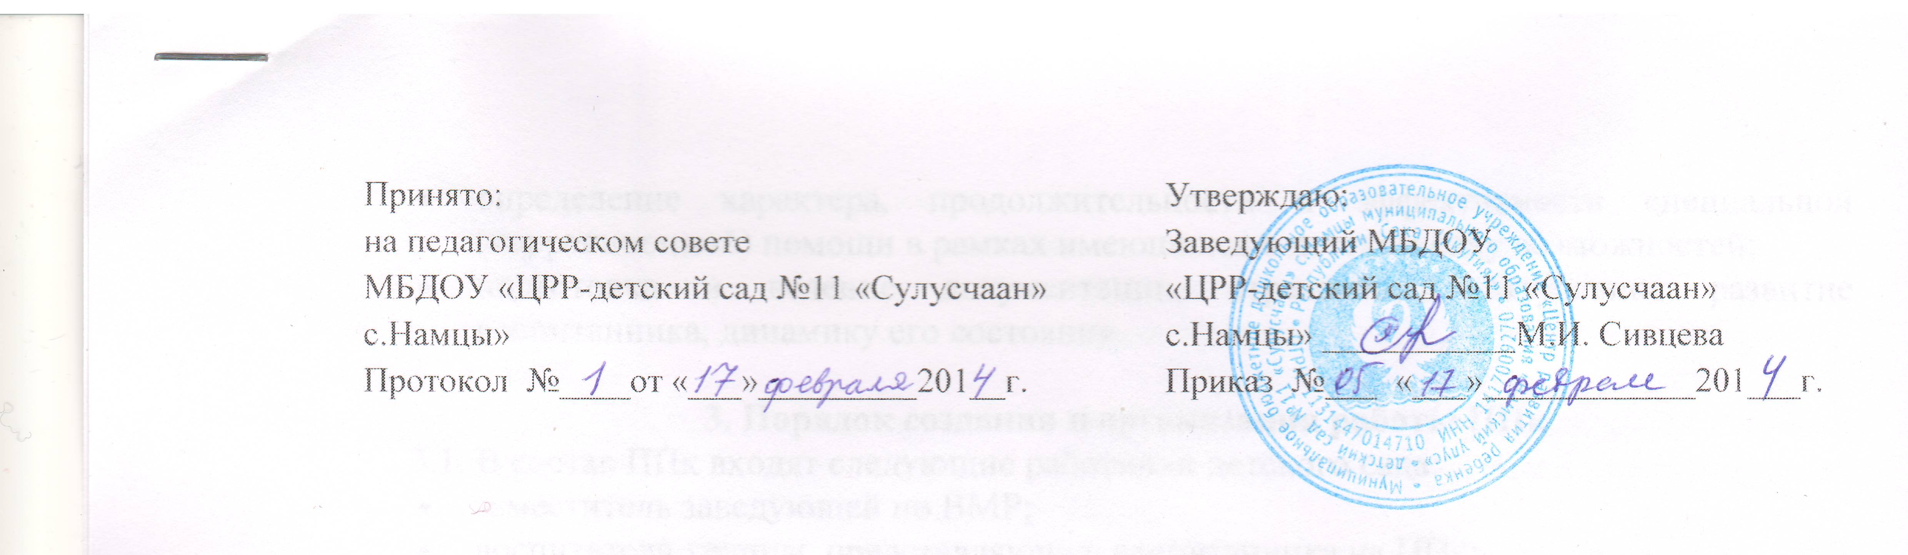
1. Общие положения
1.1. Настоящее Положение разработано в соответствии с Законом Российской Федерации от 29.12.2012г. № 273 – ФЗ «Об образовании в Российской Федерации», Приказом Минобрнауки России от 17.10.2013 №1155 «Об утверждении федерального государственного образовательного стандарта дошкольного образования», Приказом Минобрнауки России от 30.08.2013 №1014 «Об утверждении порядка организации и осуществления образовательной деятельности по основным общеобразовательным программам дошкольного образования», Уставом муниципального бюджетного дошкольного образовательного учреждения, на основании письма Минобразования РФ «О психолого-медико-педагогическом консилиуме образовательного учреждения» от 27.03.2000 г. № 27/901-6.
1.2. Психолого-педагогический консилиум (далее - ППк) является одной из форм взаимодействия специалистов муниципального бюджетного дошкольного образовательного учреждения «ЦРР-детский сад №11 «Сулусчаан» с.Намцы» (далее - детского сада), объединяющихся для психолого-педагогического сопровождения воспитанников с отклонениями в развитии и/или состоянии декомпенсации.
1.3. Целью ППк является обеспечение диагностико-коррекционного психолого-медико-педагогического сопровождения воспитанников с отклонениями в развитии и/или состояниями декомпенсации, исходя из реальных возможностей детского сада и в соответствии со специальными образовательными потребностями, возрастными и индивидуальными особенностями, состоянием соматического и нервно-психического здоровья воспитанников.
1.4. ППк детского сада создается приказом заведующего детского сада при наличии в нем соответствующих специалистов.
1.5.Общее руководство ППк возлагается на заведующего детского сада.
1.6. ППк детского сада в своей деятельности руководствуется Уставом, договором между детским садом и родителями (законными представителями), договором между ППк и психолого-медико-педагогической комиссией (ПМПК), настоящим положением.
1.7. Изменения и дополнения в настоящее положение вносятся заведующим детского сада.
1.8. Срок данного положения не ограничен. Данное положение действует до принятия нового.

2. Основные задачи ППк
2.1. Основными задачами ППк детского сада являются:
- обнаружение и ранняя (с первых дней пребывания воспитанника в детском саду) диагностика отклонений в развитии и/или состояний декомпенсации;
- профилактика физических, интеллектуальных и эмоционально-личностных перегрузок и срывов;
- выявление резервных возможностей развития воспитанника;
- определение характера, продолжительности и эффективности специальной (коррекционной) помощи в рамках имеющихся в детском саду возможностей;
- подготовка и ведение документации, отражающей актуальное развитие воспитанника, динамику его состояния.

3. Порядок создания и организация работы ППк
3.1. В состав ППк входят следующие работники детского сада:
- заместитель заведующей по ВМР;
- воспитатели группы, представляющие воспитанника на ППк;
- педагог-психолог;
- учитель-логопед.
3.2. В необходимых случаях на заседание ППк приглашаются родители (законные представители).
3.3. Заседания ППк подразделяются на плановые и внеплановые и проводятся под руководством председателя.
3.4. Периодичность проведения ППк определяется реальными запросами детского сада на комплексное, всестороннее обсуждение проблем детей с отклонениями в развитии и/или состоянии декомпенсации; плановые ППк проводятся не реже одного раза в полугодие.
3.5. Председателем ППк является заместитель заведующей по ВМР детского сада.
3.6. Председатель ППк:
- организует деятельность ППк;
- информирует членов ППк о предстоящем заседании;
- организует подготовку и проведение заседания ППк;
- ставит в известность родителей (законных представителей) и специалистов ППк о необходимости обсуждения проблемы ребенка;
- контролирует выполнение решений ППк.
3.7. Специалисты, включенные в ППк, выполняют работу в рамках основного рабочего времени, составляя индивидуальный план в соответствии с реальным запросом на обследование детей с отклонениями в развитии и/или состояниями декомпенсации.
3.8. Обследование воспитанника специалистами ППк осуществляется по инициативе его родителей (законных представителей) или сотрудников детского сада с согласия родителей (законных представителей) на основании Договора между детским садом и родителями (законными представителями).
3.9. Обследование проводится каждым специалистом ППк индивидуально с учетом реальной возрастной психо-физической нагрузки на воспитанника.
3.10. По данным обследования каждым специалистом составляется заключение и разрабатываются рекомендации.
3.10.1. На заседании ППк обсуждаются результаты обследования воспитанника каждым специалистом, составляется коллегиальное заключение ППк.
3.11. Изменение условий воспитания и развития ребенка (в рамках возможностей, имеющихся в детском саду) осуществляется по заключению ППк и заявлению родителей (законных представителей).
3.12. При отсутствии в детском саду условий, адекватных индивидуальным особенностям ребенка, а также при необходимости углубленной диагностики или разрешения конфликтных и спорных вопросов специалисты ППк рекомендуют родителям (законным представителям) обратиться в ПМПК.
3.13. На период подготовки к ППк и последующей реализации рекомендаций с ребенком работает учитель-логопед или педагог-психолог, который отслеживает динамику его развития, а также эффективность оказываемой ему помощи и выходит с инициативой повторных обсуждений на ППк.
3.14. Коллегиальное заключение ППк содержит обобщенную характеристику структуры психо-физического развития воспитанника (без указания диагноза) и программу специальной (коррекционной) помощи, обобщающую рекомендации специалистов. Коллегиальное заключение подписывается председателем и всеми членами ППк.
3.15. Заключения специалистов, коллегиальное заключение ППк доводятся до сведения родителей (законных представителей) в доступной для понимания форме, предложенные рекомендации реализуются только с их согласия.
3.16. При направлении ребенка в ПМПК копия коллегиального заключения ППк выдается родителям (законным представителям) воспитанника на руки или направляется по почте.
3.16.1. В другие учреждения и организации заключения специалистов или коллегиальное заключение ППк могут направляться только по официальному запросу.

4. Ответственность ППк
4.1. ППк несет ответственность:
- за выполнение, выполнение не в полном объеме или невыполнение закрепленных за ним задач и функций;
- принимаемые решения;
- сохранение тайны информации о состоянии физического и психического здоровья воспитанника, о принятом решении ППк.

5. Документация ППк
- протоколы заседаний ППк;
- аналитические материалы.
У председателя ППк находятся нормативные правовые документы, регламентирующие деятельность ППк.

